**РОСЖЕЛДОР**

**Федеральное государственное бюджетное образовательное учреждение высшего образования**

**«Ростовский государственный университет путей сообщения» (ФГБОУ ВО РГУПС)**

**Отчет по лабораторной работе №1**

**«HTTP, HTTPS и их параметры»**

**Предмет: Веб-программирование**

Выполнил: Сетраков А.В. Преподаватель: Хлопин К.В.

Группа: АИБ-3-041

Ростов-на-Дону

2022 г.

**Цель работы:** ознакомиться с HTTP запросами и изучать HTTP ответы.

1-й запрос.

Get запрос – rgups.ru

IP адрес веб сервера: 80.72.224.90

Порт, к которому вы обращаетесь: 80

Хост: rgups.ru

Код ответа: 301 – Moved Permanently (показывает, что запрошенный ресурс был окончательно перемещён в URL, указанный в заголовке Location (en-US). Браузер в случае такого ответа перенаправляется на эту страницу, а поисковые системы обновляют свои ссылки на ресурс).

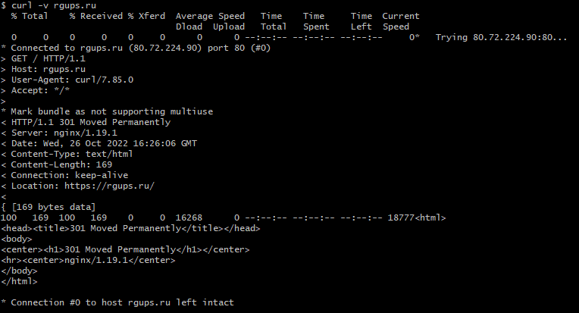

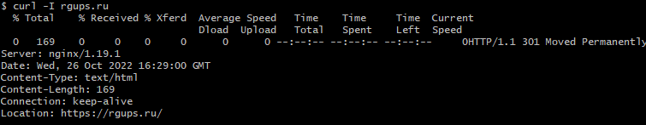

2-й запрос.

Get запрос – www.rgups.ru

IP адрес веб сервера: 80.72.224.90

Порт, к которому вы обращаетесь: 80

Хост: rgups.ru

Код ответа: 301 – Moved Permanently (показывает, что запрошенный ресурс был окончательно перемещён в URL, указанный в заголовке Location (en-US). Браузер в случае такого ответа перенаправляется на эту страницу, а поисковые системы обновляют свои ссылки на ресурс).

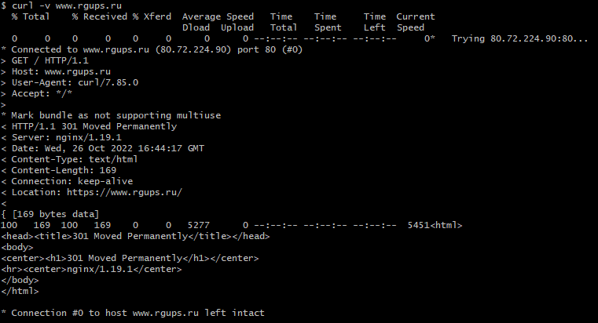

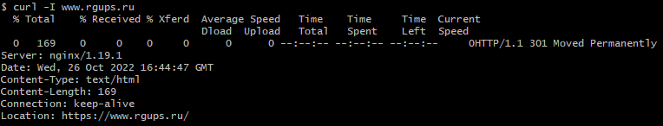

3-й запрос.

[Get запрос – https://rgups.ru](Get%20запрос%20–%20https://rgups.ru)

IP адрес веб сервера: 80.72.224.90

Порт, к которому вы обращаетесь: 80

Хост: rgups.ru

Код ответа: 301 – Moved Permanently (показывает, что запрошенный ресурс был окончательно перемещён в URL, указанный в заголовке Location (en-US). Браузер в случае такого ответа перенаправляется на эту страницу, а поисковые системы обновляют свои ссылки на ресурс).

